制作标准：
序号 | 名称 | 材质 | 基础工艺及款式参考图
1 | 男/女西装上衣 | 100%羊毛，270克；绱袖工艺、高档礼服挂面工艺、防止袋盖起翘工艺、永久性抗静电面料工艺、立体模具整烫工艺 | 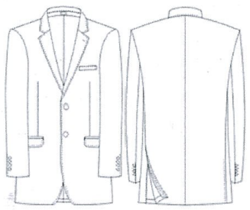
2 | 男/女西裤 | 100%羊毛，270克；绱袖工艺、高档礼服挂面工艺、防止袋盖起翘工艺、永久性抗静电面料工艺、立体模具整烫工艺 | 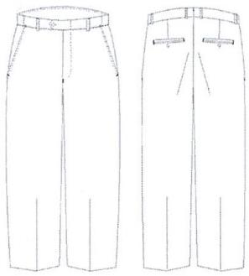
3 | 男士长袖衬衣 | 全棉免烫，绱袖工艺、缝边抗皱新型工艺、粘衬防缩定型工艺 | 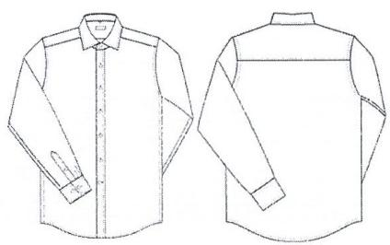
4 | 男士短袖衬衣 | 全棉免烫，绱袖工艺、缝边抗皱新型工艺、粘衬防缩定型工艺 | 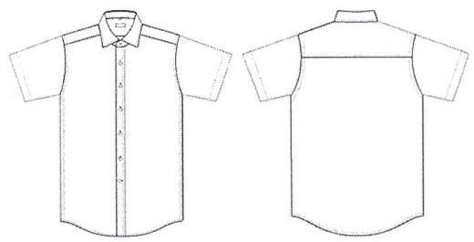
5 | 女士长袖衬衣 | 全棉免烫，绱袖工艺、缝边抗皱新型工艺、粘衬防缩定型工艺 | 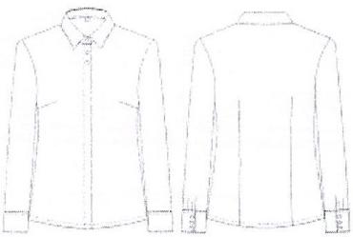
6 | 女士长袖衬衣 | 全棉、圆摆、暗门襟七粒扣、前胸抽褶，直角袖克夫两扣、一字叉单褶。 | 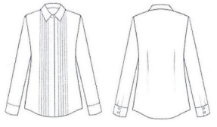
7 | 女士短袖衬衣 | 全棉、小方领、暗门襟、前后公主线分割、袖口开小叉、圆摆衬衫、防走光暗扣、成衣免烫工艺 | 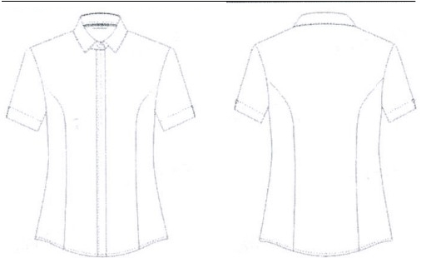
8 | 女士西裤 | 前无褶、后单省、斜插袋，后单开线真袋，九分裤，脚口两侧平开叉，裤缝挺缝。 | 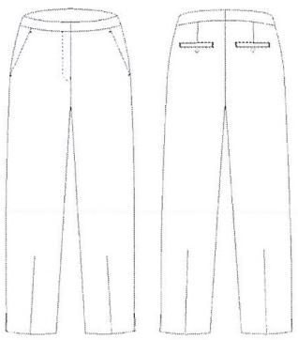
9 | 西裙 | 弧形腰、腰面分割、前两侧有0.3cm面料拼色嵌边、右侧隐形卡袋，鱼尾摆裙 |  | 